**SEMINAR KESEHATAN NASIONAL 2024: MEMBANGUN MASYARAKAT YANG SEHAT DAN BERDAYA SAING BERSAMA FKM UAD**

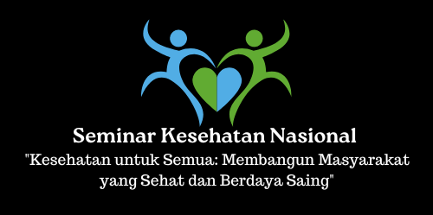

Yogyakarta, 7 April 2024 - Fakultas Kesehatan Masyarakat (FKM) UAD menyelenggarakan Seminar Kesehatan Nasional dalam memperingati Hari Kesehatan Sedunia yang wajib diikuti oleh seluruh mahasiswa FKM angkatan 2023 dan terbuka umum untuk Universitas di luar UAD. Seminar berlangsung di Amphiteater Lt.9 Kampus Utama. Seminar tersebut mengusung tema "Kesehatan untuk Semua: Membangun Masyarakat yang Sehat dan Berdaya Saing".

Seminar ini dihadiri oleh Dekan FKM UAD yaitu Rosyidah SE., M.Kes., PH.D. dan seluruh dosen Fakultas Kesehatan Masyarakat (FKM) UAD serta beberapa tamu undangan penting di bidang kesehatan. Dalam rangkaian acara ini, para peserta akan diberikan kesempatan untuk mendengarkan pidato dari para ahli kesehatan terkemuka, memperoleh wawasan baru tentang tren terbaru dalam bidang kesehatan, serta berpartisipasi dalam diskusi panel yang mendalam tentang isu-isu kesehatan yang sedang relevan.

Salah satu fokus utama seminar ini adalah untuk mempromosikan gaya hidup sehat. Melalui pembicaraan, diskusi panel, dan interaksi dengan berbagai organisasi kesehatan, peserta akan diberikan wawasan tentang pentingnya gaya hidup yang sehat dalam mewujudkan masyarakat yang lebih sehat. Seminar ini juga bertujuan untuk mendorong inovasi dalam pelayanan kesehatan. Dengan membahas tren terbaru dalam bidang kesehatan dan mendiskusikan ide-ide inovatif, diharapkan akan muncul gagasan-gagasan baru yang dapat meningkatkan efektivitas pelayanan kesehatan.

Dalam pidato pembukaan acara, Dekan FKM UAD yaitu Rosyidah SE., M.Kes., PH.D. mengatakan, “Sehat dan tidak sehatnya kita bergantung bagaimana kita memandang seberapa penting menjaga kesehatan. Menjaga kesehatan penting untuk memastikan kita dapat hidup dengan kualitas dan produktivitas yang baik”. Pernayataan ini menjelaskan bahwa dengan menjaga kesehatan, kita dapat menghindari berbagai penyakit dan kondisi yang dapat mengganggu kualitas hidup kita. Semakin baik kualitas kesehatan kita, semakin baik juga produktivitas yang kita lakukan.

Seminar ini diharapkan akan memberikan kontribusi yang signifikan dalam meningkatkan kesadaran, pengetahuan, dan keterampilan peserta dalam menjaga kesehatan secara holistik. Stimulasi inovasi dan pembangunan jaringan kerja yang diperoleh dari acara ini diharapkan akan mendorong pengembangan solusi-solusi baru dan meningkatkan efektivitas upaya-upaya kesehatan di tingkat individu dan masyarakat. Selain itu, diharapkan bahwa hasil diskusi panel akan memberikan kontribusi penting dalam merumuskan kebijakan yang lebih efektif dan berbasis bukti untuk meningkatkan kesehatan masyarakat secara keseluruhan.

Haikal Gibran Alfary

2300029223

[2300029223@webmail.uad.ac.id](mailto:2300029223@webmail.uad.ac.id)

083819288156